Bruno Garcia y Jose Manuel
Tecnología
INEI

¿Que tipo de aplicaciones puedo hacer en windows form de visual studio?

En Windows Forms de Visual Studio, puedes desarrollar una amplia variedad de aplicaciones de escritorio, desde simples herramientas de utilidad hasta aplicaciones más complejas con interfaces gráficas de usuario. Puedes crear aplicaciones para interactuar con bases de datos, gestionar archivos, crear calendarios, simuladores de juegos y mucho más.

Cosas que se podrían llegar hacer:
Aplicaciones interactivas:
Simuladores de juegos, aplicaciones de aprendizaje, aplicaciones de dibujo, etc.

Aplicaciones con acceso a datos:
Aplicaciones que muestran información de bases de datos, archivos XML, JSON, etc.

Aplicaciones con interconexión:
Aplicaciones que se comunican con otros equipos a través de una red

Aplicaciones que utilizan controles personalizados:
Puedes crear tus propios controles para agregar funcionalidades específicas a tus aplicaciones

Ventajas de usar Windows Forms:
Fácil de usar
El entorno de diseño visual de Windows Forms facilita la creación de interfaces gráficas.
Amplia gama de controles

El cuadro de herramientas de Windows Forms proporciona una amplia variedad de controles que puedes usar para crear interfaces.

Windows Forms se integra bien con otras tecnologías .NET, lo que te permite utilizar otras funcionalidades de .NET en tus aplicaciones

Visual Studio tiene un depurador potente que te ayuda a encontrar y corregir errores en tu código.

En resumen: Windows Forms te permite crear aplicaciones de escritorio con interfaces personalizadas y complejas, con las que puedes interactuar con datos, archivos, otros equipos y más.

EJEMPLO:

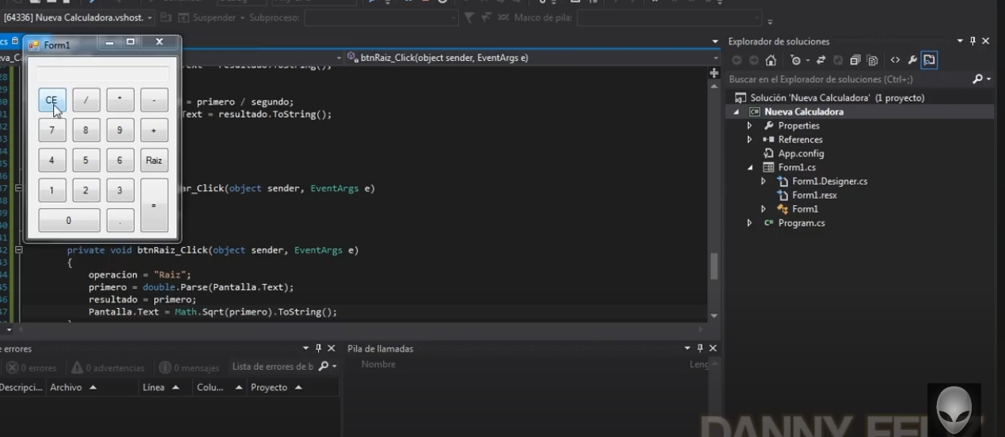

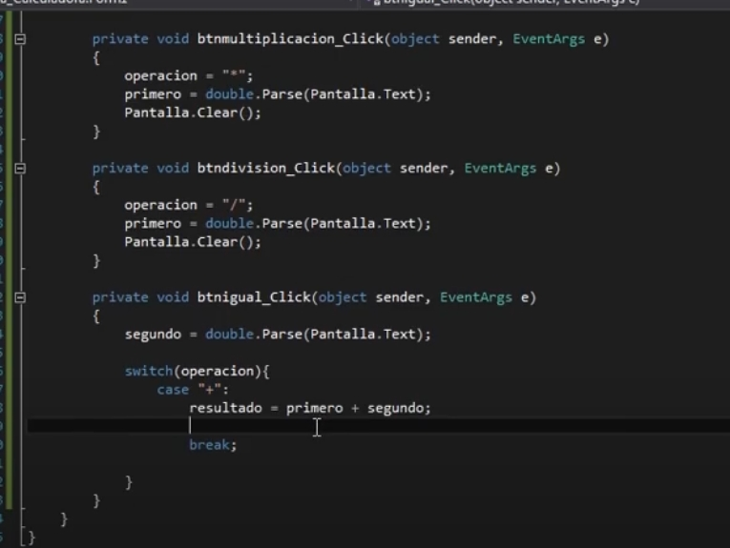

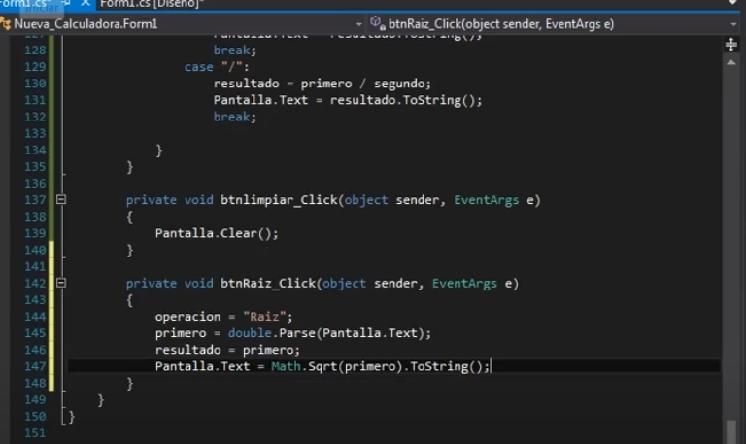

LINK= https://www.youtube.com/watch?v=3ULtNaT5sCk

